PRINCIPALES ESTRATEGÍASQUE INTEGRAN EL PROYECTO DE PRESUPUESTO 2016
El presupuesto público es la principal herramienta con la cual cuentan los gobiernos para traducir las políticas públicas en acciones que beneficien a la sociedad. En este sentido, la presente administración de Zapopan 2015-2018, la cual encabeza el Lic. Jesús Pablo Lemus Navarro, tiene como eje al ciudadano en el accionar de la gestión pública.
Para ello, la presente iniciativa de Paquete Presupuestario 2016 rompe con paradigmas inerciales en el gasto público y construye una visión de presupuestación con enfoques “base cero” y “basado en resultados”. Esto alineado a los cambios estratégicos en la gestión municipal, para soportar el andamiaje administrativo y resolver los cuellos de botella que impiden acelerar los procesos en la entrega de bienes y servicios públicos.
Los principales cambios que contiene la iniciativa se articulan en 5 pilares de modernización y racionalidad presupuestaria con orientación a resultados:
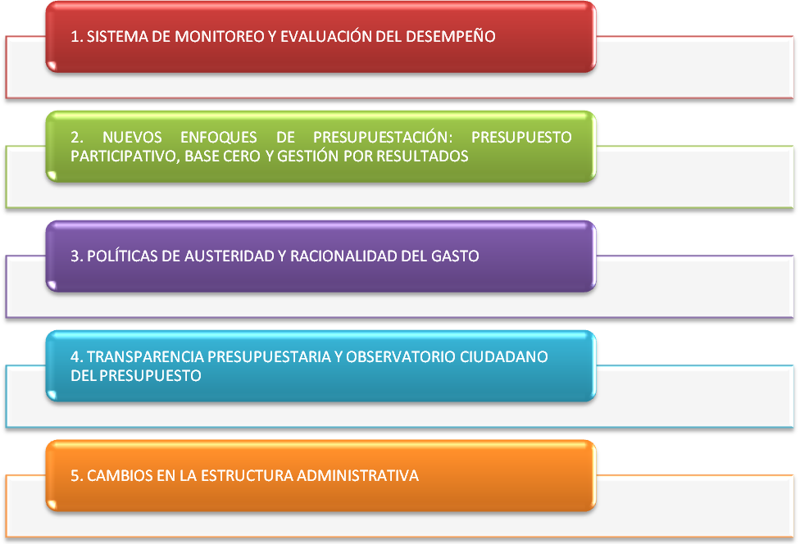

1. SISTEMA DE MONITOREO Y SEGUIMIENTO DEL DESEMPEÑO
El Sistema de Evaluación del Desempeño (SED) es una herramienta de la Gestión por Resultados y del Presupuesto basado en Resultados (PbR), mediante el cual se alinean las directrices y/o objetivos, con las metas de las unidades ejecutoras del gasto a través de los programas presupuestarios. En este proceso se insertan mecanismos de monitoreo y seguimiento de los resultados que se derivan de los programas presupuestarios.
El Sistema SED que se instrumentará en Zapopan brindará información necesaria para valorar objetivamente y mejorar de manera continua el desempeño de las Políticas Públicas, de los programas y de las instituciones; teniendo una retroalimentación de las acciones para la toma de decisiones.
Desde la Jefatura de Gabinete, en coordinación con la Tesorería y las Coordinaciones Generales, impulsarán la implementación del Sistema con el objetivo de acercar al ciudadano a una herramienta más objetiva del desempeño de la administración, abonando al escrutinio y la transparencia, ligada al desempeño del quehacer público.
2. NUEVOS ENFOQUES DE PRESUPUESTACION: PRESUPUESTO PARTICIPATIVO, BASE CERO Y GESTION POR RESULTADOS
Desde el primer día de la presente administración comenzaron los trabajos de concepción y elaboración de nuevas herramientas de presupuestación que soportarán diversas maneras de presentar la erogación los recursos públicos, permitiendo tener más calidad, eficiencia, eficacia, impacto, monitoreo y medición del gasto gubernamental.
En consecuencia, se optó por incluir en el proyecto de Presupuesto 2016 los siguientes mecanismos:
PRESUPUESTO PARTICIPATIVO
Para generar el presupuesto participativo es de vital importancia incentivar la recaudación municipal, generando al ciudadano la oportunidad de decidir el uso de los recursos públicos en una serie de opciones para su elección. Con esto se genera un sentido de corresponsabilidad en el ejercicio de la administración pública y se busca empoderar al ciudadano dándole la oportunidad de informarse y analizar la mejor alternativa que contribuya al mejoramiento del municipio de Zapopan.

El presupuesto participativo será implementado para el Municipio de Zapopan desde la Tesorería, en organización con la Coordinación General de Construcción de la Comunidad,y su dirección correspondiente, así como la Dirección de Obras Públicas e Infraestructura, durante los primeros 60 días naturales del ejercicio fiscal 2016. La participación se realizará mediante votación del Presupuesto Participativo de los ciudadanos y contribuyentes zapopanos, que acuden a pagar el impuesto predial en las recaudadoras del municipio, así como quienes realizan su pago a través del portal web; a través de un abanico de opciones del gasto público en materia de infraestructura, equipamiento urbano y obra pública.
PRESUPUESTO BASE CERO
Dado que se reestructuraron algunas áreas de la administración y se agruparon en coordinaciones, se ha permitido considerar nuevamente las necesidades de las unidades ejecutoras del gasto desde cero. Esto con el propósito de evaluar a fondo cada actividad y así determinar si continúa o se elimina, a pesar de que se ejecute desde hace muchos años si es que dicha actividad no ha brindado los resultados esperados. Mediante este proceso se revaloran cada año todos los programas y gastos, siempre a partir de cero en la mayoría de los casos, con algunas excepciones del gasto no programable.
Es importante destacar que se trabaja hoy bajo un esquema innovador para brindar mejores resultados,y que pasamos de un método tradicional que generaba vulnerabilidad presupuestal, hacia un presupuesto mejor estructurado, basándose en nuevos métodos de rendición de cuentas que brindan mayor certeza a los ciudadanos y permiten una correcta toma de decisiones. Asimismo, nos permite canalizar los recursos en los proyectos y programas con mayor rentabilidad social, de tal manera que el objetivo es que el municipio cuente con finanzas sanas para poder impulsar políticas de desarrollo y crecimiento económico, reorientando los recursos hacia zonas específicas, que generen nuevas oportunidades y la creación de valor agregado generando mejores condiciones para los ciudadanos del municipio de Zapopan.
En este sentido, la elaboración del presupuesto se basa en las expectativas para el año 2016 de acuerdo a las necesidades de las dependencias y con la disponibilidad de recursos en razón del techo presupuestal.
GESTIÓN Y PRESUPUESTO POR RESULTADOS
En este sentido, se mantuvieron reuniones con los directivos de las unidades presupuestales para estimar los programas presupuestarios que incluyeran una medición y seguimiento de entregables de bienes y servicios públicos a través de una Matriz de Indicadores de Resultados (MIR).
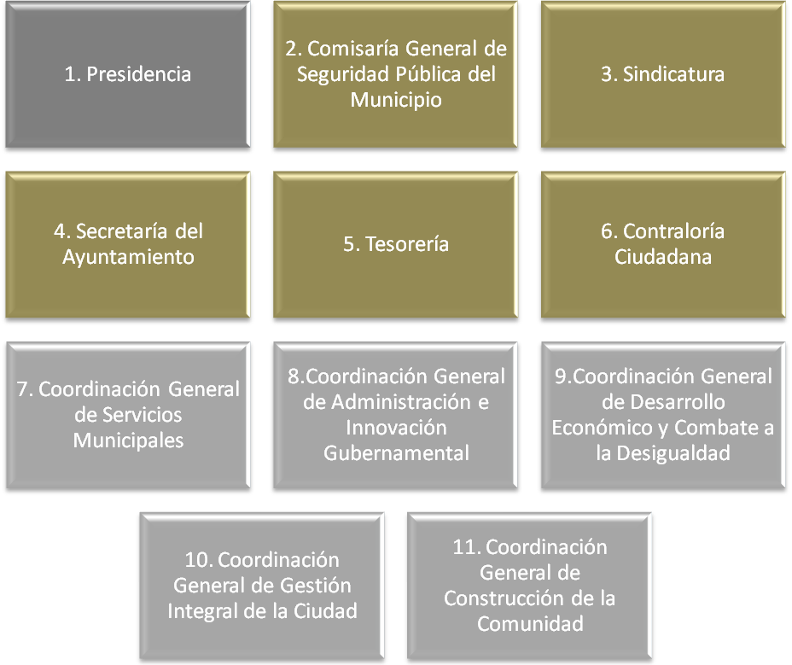
Para ello, se establecióun equipo de 11 ejecutivos de la Tesorería para atender al mismo número de unidades ejecutoras de gasto, impartiendo cursos, talleres y asesorías con Directores y Jefes de Departamento en sus respectivas áreas,capacitando a más de 200 funcionarios.
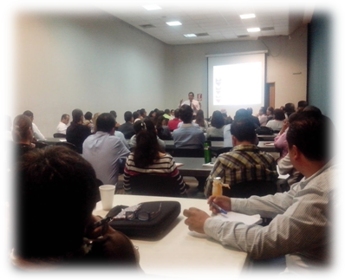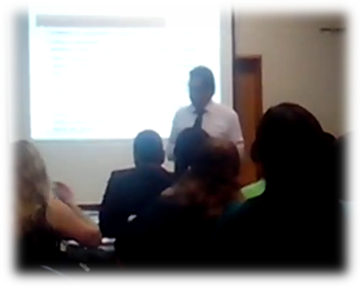
Planeación  - La asignación de los recursos se orienta con una visión planificada  - Se vinculan los procesos de planeación del desarrollo al ejercicio gubernamental  - Se asignan recursos en razón del cumplimiento de objetivos preestablecidos | Programación  - Las dependencias generan compromisos específicos vinculados a los montos asignados  - La asignación de recursos se basa en consideraciones planeadas (en razón de la naturaleza de las funciones de las dependencias y con vínculo a su planeación del desarrollo  - Se diferencian con claridad los elementos sustantivos a realizar para cada dependencia y los beneficiarios directos de su trabajo  - Parte de un proceso de análisis que hace más eficiente y eficaz el uso de los recursos
Presupuestación  - La asignación de los recursos se identifica por programa, entregables y medios para su valoración  - Se orienta el enfoque a una visión más ciudadana y de resultado  - Se generan compromisos formales de las dependencias con el área que asigna los recursos (porque se programan los bienes y servicios a entregar y las metas para su entrega)  - Se da cumplimiento con las disposiciones de la Ley General de Contabilidad Gubernamental, en materia de presentación de información | Ejercicio y Control  - Permite el monitoreo de los recursos contra lo realizado o comprometido por las dependencias  - Se genera economía y eficiencia en la asignación de recursos  - La asignación de recursos deja de ser sólo en razón de necesidades de operación y se orienta a cumplir con funciones sustantivas de gobierno  - La ministración de recursos se controla en razón de resultados o avances de los programas  - Permite identificar economías
Seguimiento y Evaluación  - Permite identificar mejoras en la asignación del gasto  - Posibilita detectar gastos que no se orientan especialmente a funciones sustantivas  - Valora el resultado de las dependencias  - Genera información relevante para valorar y evaluar la acción de gobierno  - Permite realizar correcciones y ajustes en el manejo de los recursos  - Monitorea el avance de los compromisos versus lo gastado  - Eficiente la asignación del gasto para siguientes periodos  - Consolida los compromisos de los funcionarios para dar cumplimiento a los programas y sus metas. | Rendición de Cuentas  - Permite realizar informes con base en los resultados logrados con los ciudadanos  - Se tiene información más precisa de cómo y en qué se gasta  - Se mejora la imagen de gobierno (se consolida la visión de gobierno abierto y tranparente)  - Se entiende mejor la acción gubernamental por parte del ciudadano  - Las dependencias advierten que los resultados están sujetos a valoración pública o social
El objetivo se cumplió en una primera etapa obteniendo el costeo de 36 Programas Presupuestarios, los cuales contienen bienes y servicios a proporcionar por las políticas públicas de las 11 unidades ejecutoras de gasto representadas en las Matrices de Indicadores para Resultados. Estas matrices se fortalecerán una vez que se haya presentado el Plan Municipal de Desarrollo que integra los ejes temáticos al cumplimiento de indicadores con el monitoreo y seguimiento, por programa y por unidad responsable, con la finalidad de revisar los avances de las metas.
REDISEÑO DE LA CLAVE Y ESTRUCTURA PROGRAMATICA PRESUPUESTARIA
El Consejo Nacional de Armonización Contable (CONAC) impulsa lineamientos y políticas con la finalidad de generar información certera, oportuna y homologada, para conocer el uso de los recursos de los entes públicos, en este caso el del municipio de Zapopan. En tal sentido, la presente administración busca imprimir y cumplir con la normatividad que señala el CONAC, a través de cambios en la Estructura Programática-Presupuestal para tener una focalización e identificación del egreso. Por ejemplo, se añadieron tres nuevos elementos en la clave presupuestaria:
- Enfoque de Género: El gasto se identifica en tres categorías
- Mujer
- Hombre
- Indistinto

- Enfoque Geográfico: Tiene como finalidad precisar en dónde se aplica el recurso, en tal sentido se clasifican en trece categorías:
- Zapopan Centro
- Arroyo Hondo
- Los Robles
- La Tuzania
- Vallarta Patria
- Las Águilas
- El Colli
- Santa Ana Tepetitlan
- Base Aérea- el Bajío
- Copala
- Tesistán
- Nixticuil
- Todo el Territorio

- Enfoque de Beneficiarios: Se identifica un listado de beneficiarios en quienes se gasta con 97 clasificaciones. (Anexo I).
CLAVE PRESUPUESTARIA
Se rediseño la clave presupuestaria apegado a los principios del Consejo Nacional de Armonización Contable, teniendo como resultado 30 dígitos de la clave presupuestaria. Entre lo que identifica el clasificador administrativo, la unidad responsable, la clasificación funcional, el tipo y número de programa, tipo de gasto, así como la fuente de financiamiento de donde provienen los recursos.
También se podrá identificar por tipo de programa presupuestario en función de lo que señala la normatividad gubernamental contable, por ejemplo se identificarán los proyectos de inversión, su monto y porcentaje con respecto al presupuesto, así como la cantidad destinada a los programas por categoría.

Clasificador TIPO DE PROGRAMA
S Programas Sujetos a Reglas de Operación
U Programas de Otros Subsidios
E Programas para la Prestación de Servicios Públicos
B Programas para la Provisión de Bienes Públicos
F Programas de Promoción y Fomento
A Programas de Funciones de seguridad pública
K Proyectos de Inversión
T Programas de Transferencias directas
R Programas especiales

ARMONIZACIÓN CONTABLE
El Municipio de Zapopan en estos dos últimos meses, se ha abocado en acelerar los procesos de armonización contable que se tenía en rezago. Por lo tanto, una de las metas en 2016 es concretar dicho proceso con apego a la normatividad que establece el Consejo Nacional de Armonización Contable (CONAC). Por consiguiente se presentan diversas facetas de clasificación presupuestal coadyuvando a la transparencia y rendición de cuentas del ejercicio de los recursos públicos.

3. POLÍTICAS DE AUSTERIDAD Y RACIONALIDAD DEL GASTO
La Constitución Política de los Estados Unidos Mexicanos en su artículo 134, señala que es necesario que los recursos sean administrados con eficiencia, eficacia, economía, transparencia y honradez con el fin satisfacer los objetivos a los que estén destinados. Además, se acatará lo estipulado en la Ley de Austeridad y Ahorro del Estado de Jalisco y sus Municipios, publicada el 22 de noviembre de 2014 en el Periódico Oficial del Estado de Jalisco. Por lo tanto, la presente administración se encuentra comprometida con acciones y normas que impulsan el mejor aprovechamiento de los recursos públicos evitando la dilapidación y erosión del gasto, sin descuidar las acciones prioritarias del municipio. Para cumplir con esta estrategia, se debe impulsar una política permanente de austeridad en conjunto con la Coordinación General de Administración e Innovación Gubernamental y la Contraloría. Las principales acciones a desarrollar son:
- Diseñar el reglamento de austeridad y ahorro para su aplicación a partir del ejercicio fiscal 2016.
- Potenciar el impacto del gasto con esquemas de priorización de acciones.
- Buscar nuevas fuentes de financiamiento alternas.
- Consolidar el sistema de compras, comité de adquisiciones y obra pública.
4. TRANSPARENCIA PRESUPUESTARIA Y OBSERVATORIO CIUDADANO DE ZAPOPAN.
Debemos ejercer el gasto con transparencia presupuestal, considerando a la transparencia una de las principales características del gobierno y una postura sistemática de la administración pública.
Se debe abatir la desigualdad e iniquidad que había prevalecido en el municipio. La aplicación del gasto destinada a los diferentes servicios que solicita la comunidad debe ser justo y equitativo ya que existen zonas de alta marginación, las cuales carecen de los servicios indispensables y es allí donde se deben ejercer realmente los presupuestos.
Para realizar una adecuada y transparente aplicación del gasto, la administración promoverá:
- Crear e integrar un Observatorio Ciudadano Presupuestal de Zapopan, a partir del ejercicio del 2016, durante los primeros 60 días naturales bajo un esquema de consejo consultivo con expertos académicos.
- Adecuar los procesos internos para cumplir con la normatividad de transparencia.
- Rediseñar los esquemas de fiscalización y rendición de cuentas

5. CAMBIOS EN LA ESTRUCTURA ADMINISTRATIVA
A raíz de la aprobación del nuevo modelo de gestión pública de la presente administración, publicado en la gaceta municipal el 09 de octubre de los corrientes, se permite eliminar 8 Direcciones Generales de la pasada gestión de gobierno para transitar a un esquema de 5 Coordinaciones Generales y 6 unidades institucionales auxiliares de las tareas de gobierno, traduciéndose en 11 unidades ejecutoras del gasto a nivel de direcciones. Esto permitirá precisar y cohesionar la acción de las políticas públicas.
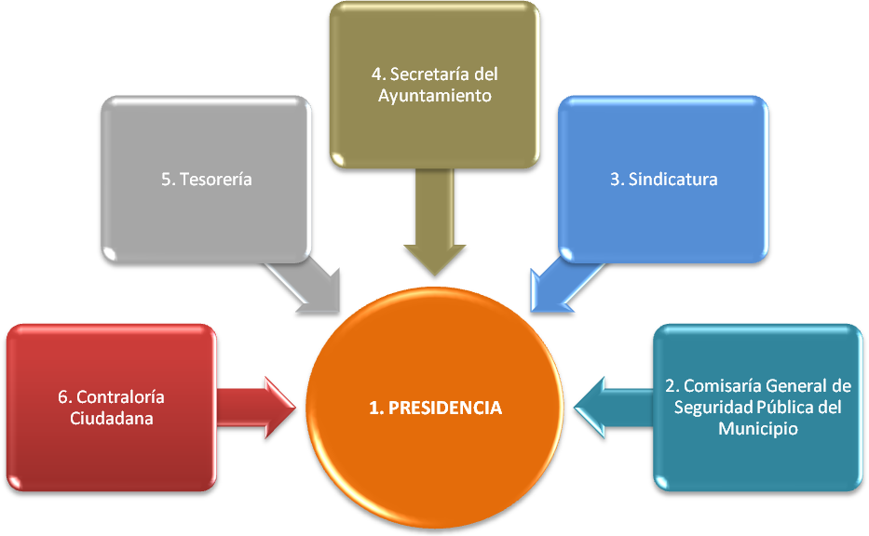

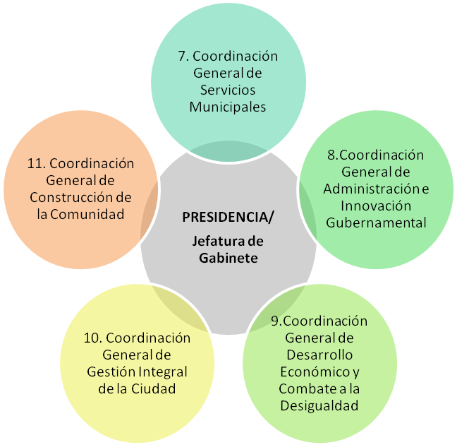

Cabe señalar que la municipalidad tiene tres Organismos Público descentralizados (OPD´S) en los rubros de la salud (Hospital Municipal), Deporte (Consejo Municipal del Deporte-Comude) y atención a la Familia (DIF), los cuales coadyuvan a generar políticas públicas en estas áreas con su autonomía de organización presupuestal y técnica.
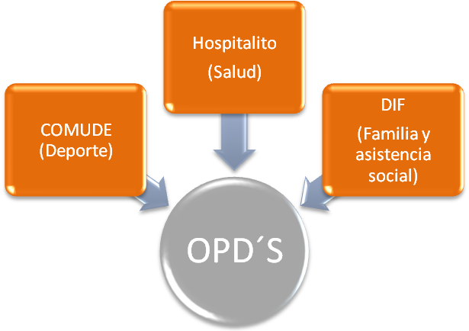
En 2016, se instrumentarán con mayor sinergia políticas de fortalecimiento de sus ingresos propios, así como iniciativas de austeridad y racionalidad del gasto para que los OPD´S tengan una mejor situación administrativa, financiera y presupuestal para lograr sus cometidos.

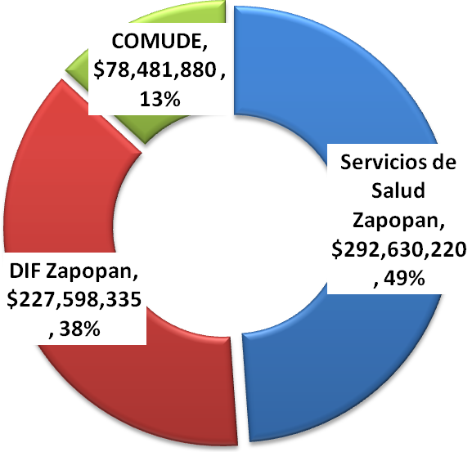
Finalmente, en el conjunto de cambios señalados, se proyecta rinde frutos en una mayor cohesión de políticas y finanzas sanas, que redunde en un ahorro presupuestario en el mediano y largo plazo.

H. AYUNTAMIENTO CONSTITUCIONAL DE ZAPOPAN
BENEFICIARIOS |  |  | BENEFICIARIOS
1 | Indígenas | 49 | Colegios de profesionistas
2 | Tercera edad | 50 | Asociaciones empresariales
3 | Niños | 51 | Camaras empresariales
4 | Recien nacidos | 52 | Sector primario
5 | Jefas de familia | 53 | Sector secundario
6 | Jóvenes | 54 | Sector de terciario
7 | Adultos | 55 | Bomberos
8 | Discapacitados | 56 | Policias
9 | Mercado | 57 | Personal del sector salud
10 | Adultos Mayores | 58 | Peatones
11 | Turista | 59 | Ciclistas
12 | Sector Público | 60 | Automovilistas
13 | Sector Público Estatal | 61 | Reserva territorial
14 | Sector Público Federal | 62 | Área protegida
15 | Sector Público Municipal | 63 | Áreas de riesgo
16 | OPD´s | 64 | Damnificados
17 | OPD´s servicios de salud | 65 | Especies protegidas
18 | OPD´s COMUDE | 66 | Fauna
19 | OPD´s DIF | 67 | Flora
20 | Otros organismos | 68 | Semovientes
21 | Empresa | 69 | Acuicultura
22 | Instituciones religiosas | 70 | Auditoria superior
23 | Instituciones deportivas | 71 | Órganos Autónomos
24 | Delegaciones | 72 | Asociaciones sin fines de lucro
25 | Grupos vulnerables | 73 | Cooperativas
26 | Colonias | 74 | Cruz roja
27 | Ejidos | 75 | Tianguis
28 | Instituciones financieras | 76 | Indigentes
29 | Fideicomiso | 77 | Inmigrante
30 | Organismos internacionales | 78 | Estudiantes
31 | Asociaciones civiles | 79 | Enfermo crónico degenerativo
32 | Organizaciones no gubernamentales | 80 | Enfermo ambulatorio
33 | Instituciones educativas internacionales | 81 | Museos
34 | Instituciones de educación básica | 82 | Servidores públicos
35 | Instituciones de educación media | 83 | Fuerzas armadas
36 | Instituciones de educación superior | 84 | Zona arqueológica
37 | Instituciones de educación técnica | 85 | Huérfanos
38 | Instituciones de educación | 86 | Desaparecidos
39 | Asociaciones vecinales | 87 | Víctima
40 | Becarios | 88 | Infractor
41 | Migrantes | 89 | Indemnizados por responsabilidad patrimonial
42 | Instituto de pensiones del estado de Jalisco | 90 | Artistas
43 | IMSS | 91 | Ciudadanos
44 | CFE | 92 | Residentes
45 | SIAPA | 93 | Madres solteras
46 | Instituciones de cultura | 94 | Menores en edad escolar básica
47 | Docentes | 95 | Estudiantes en edad escolar media
48 | Sindicatos | 96 | Estudiantes en edad escolar superior
 |  | 97 | Otros

